Statystyka (II) – Laboratorium III
Analiza struktury – wyznaczanie proporcji udziału. Rozkład normalny – zadania.

Analiza ABC prowadzona jest w celu uzyskania pewnej klasyfikacji. Polega ona na przyporządkowaniu wyrobów lub materiałów z pewnego ich zbioru do jednej z trzech grup wyróżnionych dla planowania zakupów, produkcji lub gospodarki magazynowej. Kryterium przyporządkowania może stanowić wyrażona w różnych miarach wielkość zapotrzebowania produkcji lub sprzedaży w danym okresie. Klasyczny podział na grupy wyznaczony jest proporcjami udziału:
Oznaczenie  grupy | % sumarycznej wartości  wielkości sprzedaży | Liczność rozpatrywanych pozycji  (wg Pareto)
Grupa A | 80% | Około 20%
Grupa B | 15% | Około 30%
Grupa C | 5% | Około 50%

Zadanie 1

Na podstawie pliku zabawki zidentyfikować grupy ABC.
- Stworzyć nową zmienną i nazwać ją Wartość sprzedaży. Za pomocą odpowiedniej formuły obliczyć Wartość sprzedaży dla poszczególnych kategorii (=V3*V4).
- Stworzyć nową zmienną Udział procentowy i policzyć jej wartości. (Dla obliczenia udziałów procentowych należy znać sumę wszystkich kategorii wartości sprzedaży, co można policzyć w Statystykach opisowych bądź zaznaczyć kolumnę Wartość sprzedaży –prawym przyciskiem kliknąć na kolumnę i z Menu wybrać Statystyki bloku danych dla kolumn Suma
- Przeliczyć Udział procentowy za pomocą wyrażenia (=V5/……..) i posortować od największego do najmniejszego.
- Skopiować dane do Excela i wyznaczyć wartości skumulowane, kolumnę przenieść do pliku do Statystyki.
- Wyznaczyć odpowiednio Grupy ABC. (Zmienne Przekoduj). Wpisać warunki:
v7<=0,8 wartość A
v7>0,8 and v7<=0,95 wartość B
pozostałe wartość C
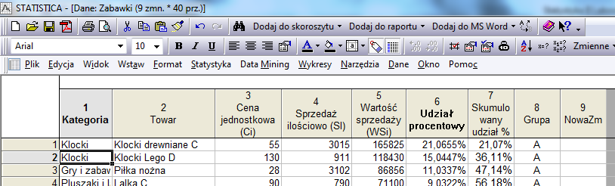

- Dla zmiennej Skumulowany udział % wartości sprzedaży stworzyć wykres liniowy. (Wykresy Wykresy 2W Liniowe (zmienne)). W zakładce Opcje 1 – etykietowanie przypadków wstawić opis osi X. (Weź ze zmiennej Towar). Po utworzeniu wykresu klikając na skalę Y Edytuj etykiety użytkownika odciąć linią czerwoną poszczególne grupy A B i C (Przeanalizować wykres – wyciągnąć wnioski).
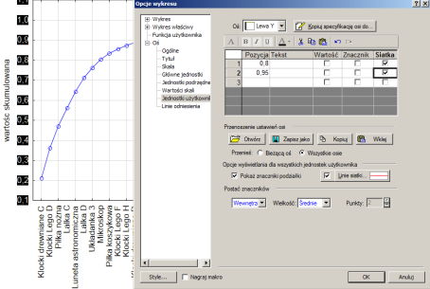
- Wyznaczyć poszczególne statystyki opisowe i scharakteryzować powstałe grupy. Najlepiej skorzystać z (Statystyka Statystyki podstawowe i tabele Przekroje Prosta ANOVA – jako zmienną grupującą wskazać grupę a jako zależną wartość sprzedaży. Przeprowadzić analizę porównawczą – syntetyczną grup A B i C wykorzystując: średnią, odchylenie standardowe, wariancję, współczynnik zmienności oraz asymetrię.
- W zakładce Testy ANOVA zrobić wykres interakcji średnich.
- Stworzyć wykres ramka wąsy i przedstawić średnie wartości sprzedaży w powstałych grupach.(Wykresy Wykresy 2W Wykres ramka-wąsy.)(wyciągnąć wnioski z wykresu)

Rozkład normalny – zadania do rozwiązania (ćwiczenia)
Zadanie 2
Czas dokonania przelewu na konto bankowe (w dniach) ma rozkład normalny N (7;2). Określić:
- Jakie jest prawdopodobieństwo uzyskania pieniędzy na koncie w czasie nie dłuższym niż 3 dni od zlecenia operacji?
- Jaki procent zleceń zostanie zrealizowany w czasie od 10 do 14 dni?

Zadanie 3
Waga pewnego rodzaju palet do transportu jest zmienną losową o rozkładzie N (300;5) Jakie jest prawdopodobieństwo tego, że waga losowo wybranej palety będzie niższa o więcej niż odchylenie standardowe wagi przeciętnej.

Zadanie 4
Rozwiązać zadanie używając Kalkulatora Prawdopodobieństwa
Statystyka Statystyki podstawowe i tabele Kalkulator prawdopodobieństwa

Badania wskazują że dochody pewnej firmy transportowej mają rozkład normalny z wartością oczekiwaną 80 mln złotych tygodniowo z odchyleniem standardowym równym 5 mln złotych. Jakie jest prawdopodobieństwo, że dochody z reklamy w pewnym tygodniu będą:
- mniejsze niż 70 mln
- większe niż 80 mln
- większe niż 65 mln złotych a mniejsze niż 95 mln złotych.

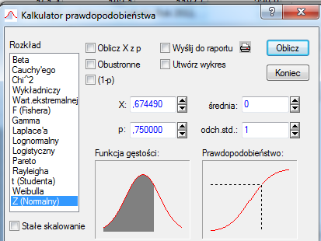
t | φ(t) | t | φ(t) | t | φ(t) | t | φ(t) | t | φ(t) | t | φ(t)
0,00 | 0,0000 | 0,50 | 0,1915 | 1,00 | 0,3413 | 1,50 | 0,4332 | 2,00 | 0,4773 | 2,50 | 0,4938
0,05 | 0,0199 | 0,55 | 0,2088 | 1,05 | 0,3531 | 1,55 | 0,4394 | 2,05 | 0,4798 | 2,55 | 0,4946
0,10 | 0,0398 | 0,60 | 0,2257 | 1,10 | 0,3643 | 1,60 | 0,4452 | 2,10 | 0,4821 | 2,60 | 0,4953
0,15 | 0,0596 | 0,65 | 0,2422 | 1,15 | 0,3479 | 1,65 | 0,4505 | 2,15 | 0,4842 | 2,65 | 0,4960
0,20 | 0,0793 | 0,70 | 0,2580 | 1,20 | 0,3849 | 1,70 | 0,4554 | 2,20 | 0,4861 | 2,70 | 0,4965
0,25 | 0,0987 | 0,75 | 0,2734 | 1,25 | 0,3944 | 1,75 | 0,4599 | 2,25 | 0,4878 | 2,75 | 0,4970
0,30 | 0,1179 | 0,80 | 0,2881 | 1,30 | 0,4032 | 1,80 | 0,4641 | 2,30 | 0,4893 | 2,80 | 0,4974
0,35 | 0,1268 | 0,85 | 0,3023 | 1,35 | 0,4155 | 1,85 | 0,4678 | 2,35 | 0,4906 | 2,85 | 0,4978
0,40 | 0,1554 | 0,90 | 0,3159 | 1,40 | 0,4192 | 1,90 | 0,4713 | 2,40 | 0,4918 | 2,90 | 0,4981
0,45 | 0,1736 | 0,95 | 0,3289 | 1,45 | 0,4265 | 1,95 | 0,4744 | 2,45 | 0,4929 | 2,95 | 0,4984
 |  |  |  |  |  |  |  |  |  | 3,00 | 0,4987

